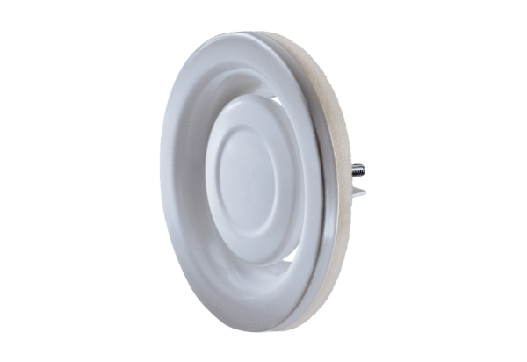Disk-ventil, metal TFA 20Jedinica za pakiranje: 1 komAsortiman: C
Broj artikla: 0151.0373Proizvođač: MAICO

